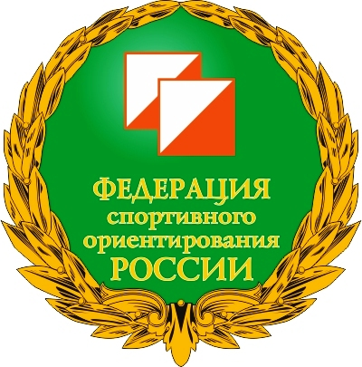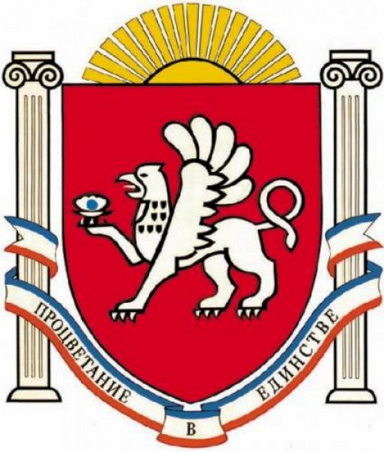

Кубок Республики Крым,
открытое первенство ГБУ РК «ДЮСШ № 3»
по спортивному ориентированию, Кубок ФСО РК
г. Симферополь , 17 декабря 2017 года

БЮЛЛЕТЕНЬ №1

Организаторы.
Министерство спорта Республики Крым.
Федерация спортивного ориентирования Республики Крым.
Государственное бюджетное учреждение Республики Крым
«Детско-юношеская спортивная школа №3».
Муниципальное бюджетное образовательное учреждение Дополнительного образования «Центр детского и юношеского творчества» Симферопольского района Республики Крым.

Дата и место проведения.
17 декабря 2017 г. Республика Крым, г. Симферополь (район ул. Гаспринского).

Участники.
К участию в соревнованиях допускаются спортсмены, имеющие необходимую физическую и техническую подготовку, а также допуск медицинского учреждения по группам: МЖ 10, 12, 14, 16, 18, 21, 35, 50.
Все участники соревнований должны иметь полис страхования жизни и здоровья от несчастных случаев.

Программа соревнований. 17.12 – воскресенье:
до 10.30 Приезд и регистрация участников соревнований
11.00 Старт на дистанциях: «кросс – спринт»
12.30-13.00 Награждение победителей и призеров

Заявки на участие.
Предварительная заявка должна поступить не позднее 15 декабря 2017 г.
Адрес для предварительных заявок: simf1104@yandex.ru . Он-лайн: www.orgeo.ru
В день проведения соревнований заявки не принимаются.
Главный судья: Ведмецкий Алексей Юрьевич +7 978 850 01 60

Обеспечения участников и зрителей соревнований.
Участие в спортивных соревнованиях осуществляется только при наличии полиса страхования жизни и здоровья от несчастных случаев. Полис представляется в комиссию по допуску на каждого участника спортивных соревнований.

Условия финансирования.
Расходы по участию в соревнованиях (проезд, питание, проживание, спортивное обслуживание, заявочный взнос) несут командирующие организации или сами участники.
Заявочный взнос за участие в соревнованиях составляет:
- для групп МЖ 10, 12, 14, 16, 18 – 50 рублей;
- для групп МЖ 21, 35, 50, – 100 рублей;

ДАННОЕ ПОЛОЖЕНИЕ ЯВЛЯЕТСЯ ВЫЗОВОМ НА СОРЕВНОВАНИЯ

